Fotós/videós igénylő felület

GUI terv

# Megrendelői felület:

Bejelentkezés után rögtön egy 3 menüpontból álló nav.bar fogadja a látogatót

* Rendezvény bejelentése
* Rendezvényeim
* Fotósok profilja

Rendezvény bejelentése fül: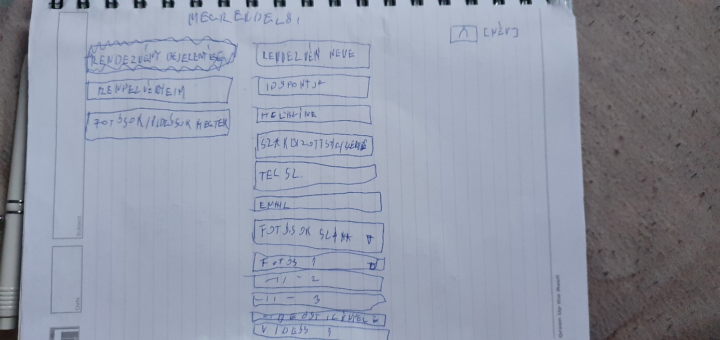

* Rendezvény neve (szöveges mező)
* Időpontja (dátum)
* Helyszíne (szöveges mező vagy legördülő lista az alábbi elemekkel: Bridge felső, Bridge alsó, Bridge terasz, Sportpályák, Egyetemi csarnok, Kiscsarnok, stb.)
* Szakbizottság vagy szervező neve (szöveges mező)
* Telefonszám (tel)
* Email címe (email) (ezeket akár automatikusan kitöltheti a rendszer)
* Fotósok száma (legördülő lista 1-2-3 elemmel)
* Fotós 1 (legördülő lista az adatbázisban szereplő fotósok nevével vagy „az irodára bízom” felirattal, az első fotós mindenképp megjelenik)
* Fotós 2,3 (legördülő lista, de csak akkor jelenik meg ha legalább ennyit igényelt a megrendelő)
* Videós (legördülő lista az alábbi elemekkel: nem igényel, 1,2)
* Videós 1,2 (legördülő lista a videósok nevével vagy „az irodára bízom” szöveggel abban az esetben ha a videós legördülő listából legalább 1 van kiválasztva)

## Rendezvényeim fül:

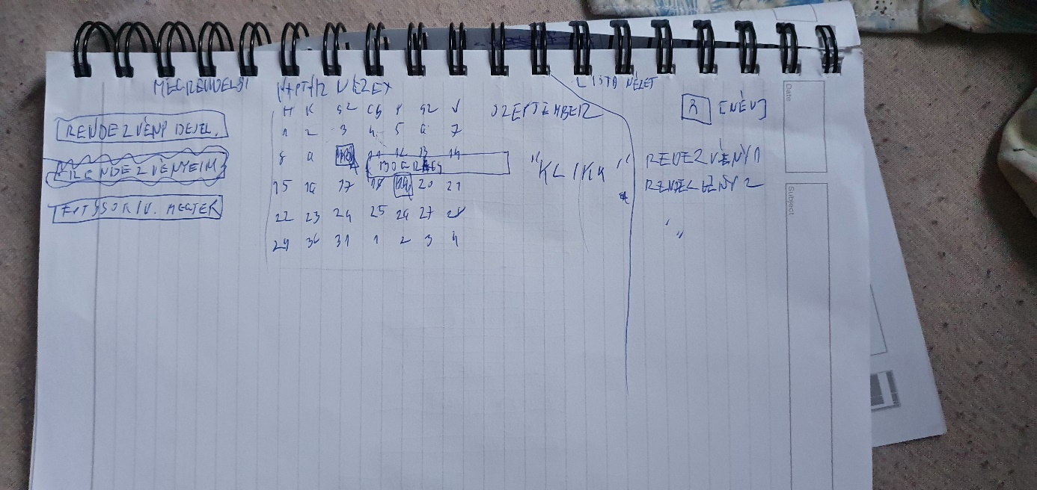

Itt alapvetően 2 féle elképzelés lehetséges:

1. osztott képernyőn egy naptár és egy listanézet is megjelenik ahol a rendezvényeit láthatja a megrendelő
2. 2 külön menüpontban a naptár és a listanézet tekinthető meg

Amennyiben egy rendezvényre kattintunk megjelennek az általunk megadott adatok a rendezvényre:

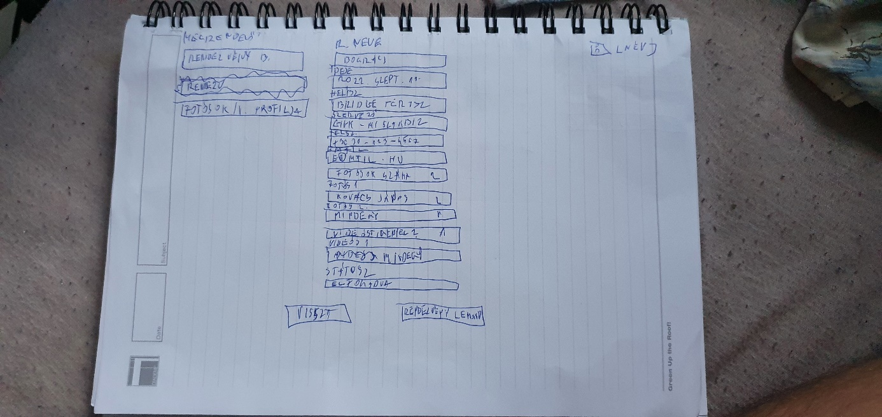

Ezen a felületen lehetőség van a rendezvényhez tartozó alap adatokat módosítani például a telefonszámot vagy a kapcsolattartásra szolgáló email címet, ehhez a Mentés gombra szükséges kattintani (mely a grafikus tervről lemaradt). Amennyiben más adatot szeretnénk módosítani, úgy először le kell mondani a rendezvényt amely az adatok újra felvitelét követően kerül elbírálásra az iroda által.

A státusz mezőben 2 elem állhat:

* Még nem került elfogadásra
* Elfogadva

A fotós mezőkben itt már minden esetben azon fotós neve jelenik meg aki a rendezvényt elfogadta.

Az oldal alján megjelenik egy gomb Rendezvény lemondása felirattal melyet ha megnyomunk egy ablak jelenik meg amely figyelmezteti az oldal használóját hogy éppen mire készül.

## Fotósok profilja fül:

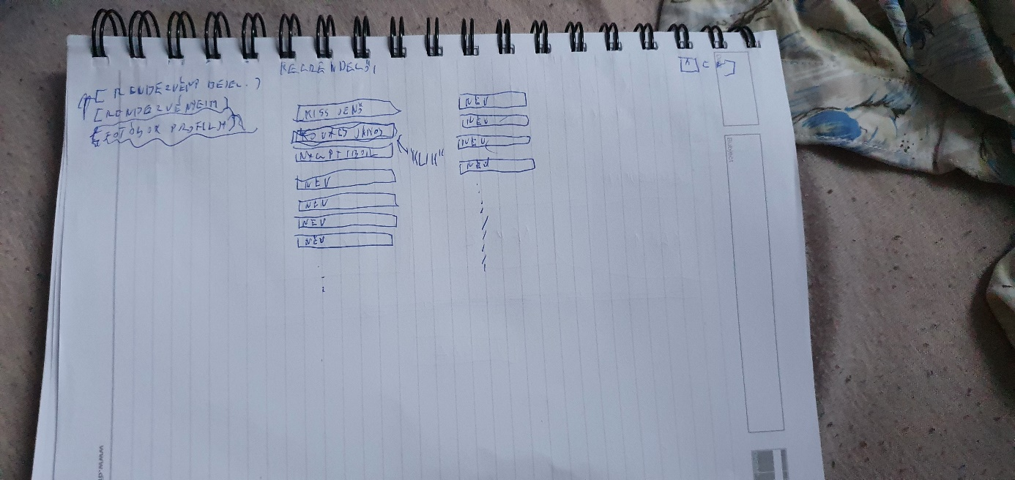

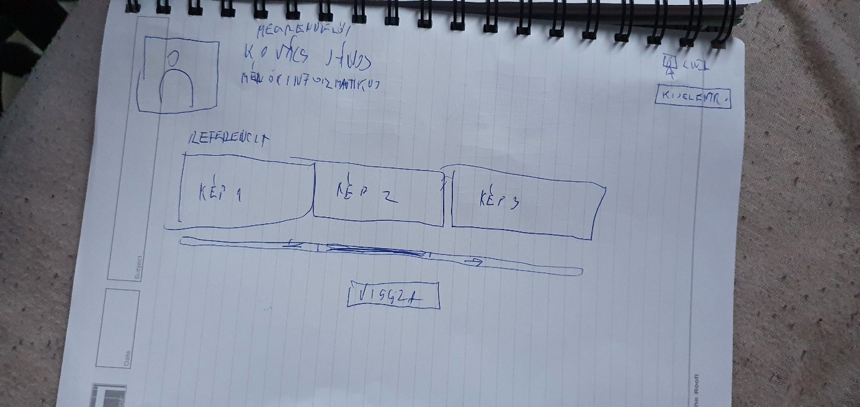

Itt a fotós nevére kattintás után a fotós profilja jelenik meg amin egy kép látható amely mellett szerepel a neve és a szakja. Emellett az oldalon található még egy slider is amelyen a fotós által referenciaként feltöltött képek jelennek meg.

# Fotós felület:

A fotós felületen az alábbi menüpontok érhetők el:

* Profilom
* (elvállalt) Rendezvényeim
* Jövőbeli rendezvények

## Profilom fül:

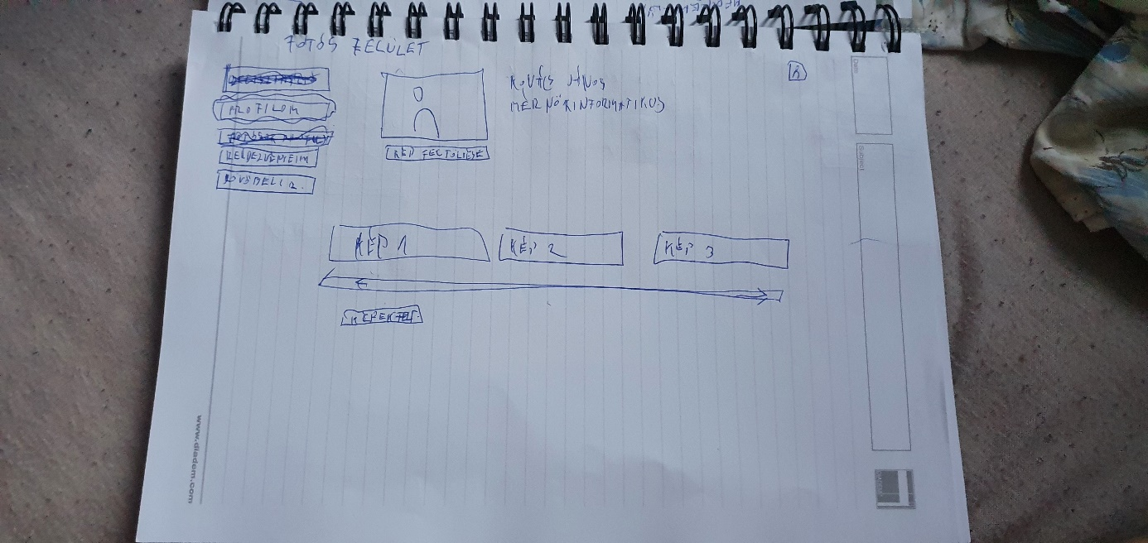

Itt láthatja a fotós a profilját és módosíthatja az adatait valamint feltölthet és letörölhet képeket a slider felületről.

Rendezvényeim fül:  
A rendezvényeim fülön a megrendelői rendezvényeim fülhöz hasonló ablak jelenik meg naptárnézettel és legördülő listával. A már megtörtént rendezvényeket valamilyen módon (például a rendezvény napját zöld színnel kitöltve) jelöli a rendszer. Azokat a rendezvényeket amelyeket a fotós elvállalt kétféleképpen jelölhetjük:

* Még nincs meg minden fotós és videós (akár sárga)
* Minden fotós és videós megvan (akár halványabb zöld)

Az adott rendezvényre kattintva a rendezvény adatai jelennek meg:

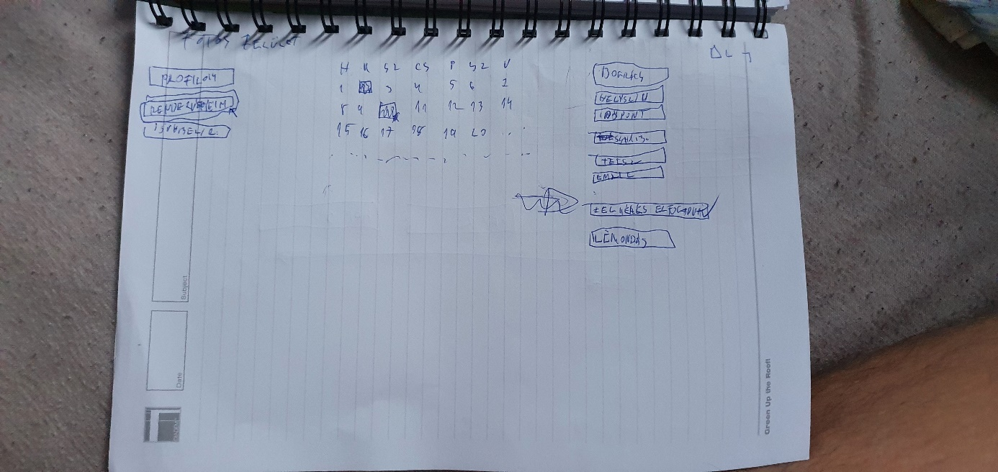

## Jövőbeli rendezvények fül:

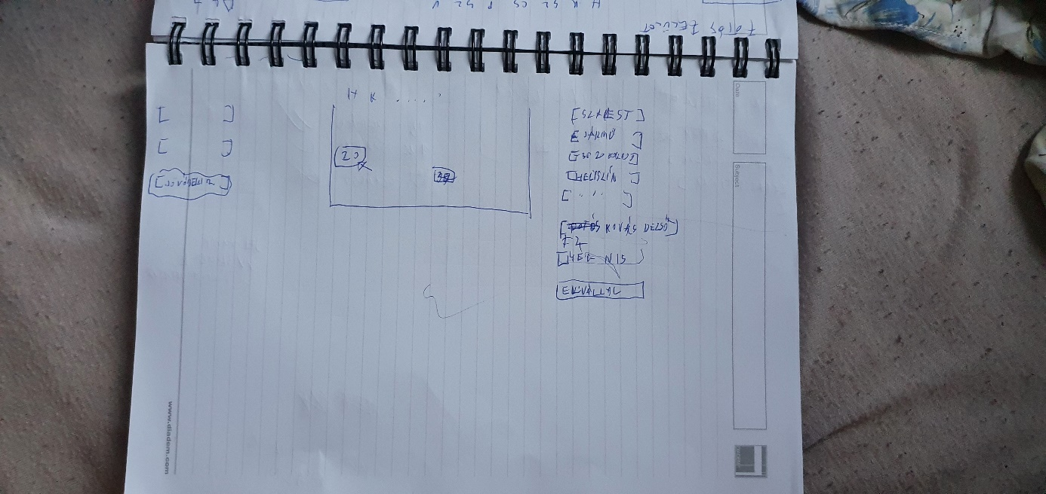

A szisztéma itt is ugyanaz, amennyiben rányomunk az elvállal gombra a rendszer a rendezvényeim fülre teszi azt. Amennyiben egy rendezvényhez még nincs társítva egyetlen fotós sem úgy azt a rendezvényt figyelemfelhívó színnel jelöli a rendszer (pl piros).

# Admin felület

Az admin felületen is 3 menüpont fogad bennünket:

* Rendezvények
* Fotósok profilja
* Statisztikák

## Rendezvények fül:

A fotós profilok menüpontnál megjelenik egy plusz gomb mellyel fotósok profilját adhatjuk hozzá, valamint az egyis profiloknál lehetőségünk van az adott fotóst törölni.

## Statisztikák fül:

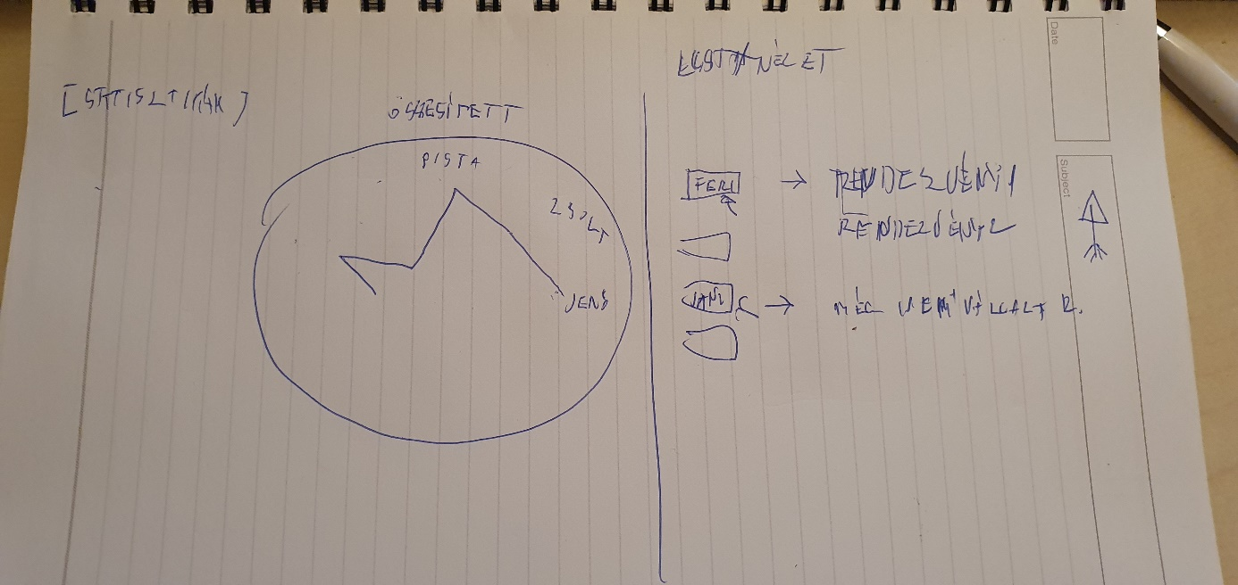

Itt az egyes fotósokhoz tartozó statisztikákat jeleníthetünk meg:

* Összesített diagram amely a jelenlegi statisztikához hasonló diagram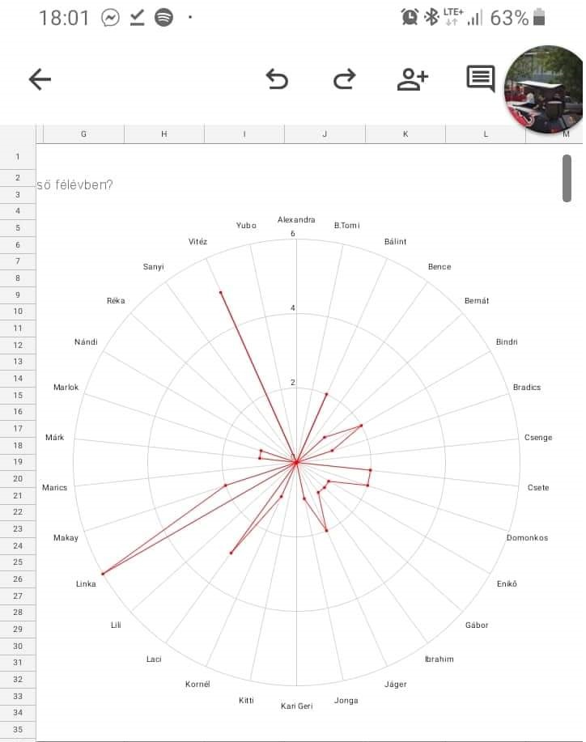
* Listanézet az egyes fotósokról akiknél a rendezvények felsorolásra kerülnek.